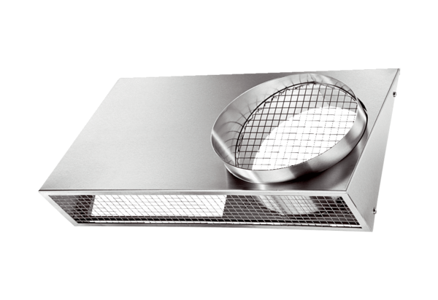Kombi-Wandstutzen KWH 20 LVerpackungseinheit: 1 StückSortiment: K
Artikelnummer: 0152.0063Hersteller: MAICO

